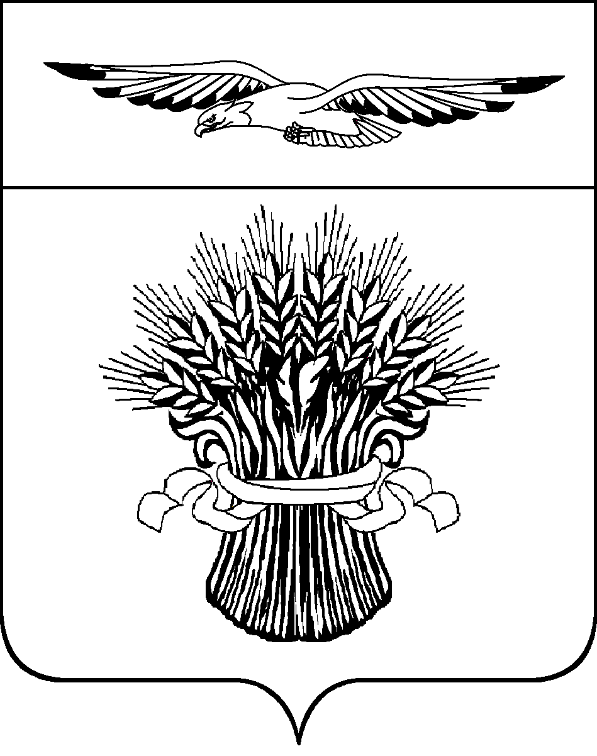

СОВЕТ ДЕПУТАТОВ
МУНИЦИПАЛЬНОГО
ОБРАЗОВАНИЯ
АДАМОВСКИЙ ПОССОВЕТ
АДАМОВСКОГО РАЙОНА
ОРЕНБУРГСКОЙ ОБЛАСТИ
II СОЗЫВ

Р Е Ш Е Н И Е

от 19 декабря 2013 г. № 161
п. Адамовка

Об утверждении правил землепользования и застройки муниципального образования Адамовский поссовет Адамовского района

На основании статей 12, 132 Конституции Российской Федерации, статьи 30, 31, 32 Градостроительного кодекса Российской Федерации, статьи 35 Федерального закона от 06.10.2003 N 131-ФЗ "Об общих принципах организации местного самоуправления в Российской Федерации", часта 10 статьи 14 Закона Оренбургской области от 16.03.2007 N 1037/233-IV-O3 "О градостроительной деятельности на территории Оренбургской области", протокола №1 публичных слушаний заседания комиссии по организации работы и проведению публичных слушаний по проекту генерального плана и правил землепользования и застройки муниципального образования Адамовский поссовет Адамовского района от 04 ноября 2013 г. и постановления муниципальное образование Адамовский поссовет от 06.11.2013 г. №34-п «Об утверждении заключения о результатах публичных слушаний по рассмотрению проекта генерального плана муниципального образования Адамовский поссовет и правил землепользования и застройки муниципального образования Адамовский поссовет Адамовского района», согласования Правительства Оренбургской области, и руководствуясь статьёй №22 Устава, Совет депутатов муниципального образования Адамовский поссовет
РЕШИЛ:
1. Утвердить правила землепользования и застройки муниципального образования Адамовский поссовет Адамовского района в составе материалов, согласно приложению.
2. Настоящее решение вступает в силу с момента его опубликования в газете «Целина» и подлежит размещению на официальном сайте МУК «Межпоселенческая централизованная библиотечная система».
3. Поручить организацию исполнение настоящего решения Совета заместителю главы администрации по организационным вопросам и оперативному управлению М.А. Дергунову.
4. Контроль за исполнением решения оставляю за собой.

Глава – Председатель Совета депутатов
муниципального образования В.В. Борников

